Завдання для самостійної роботи
«Створення спеціальних графічних об’єктів в текстовому документі»

Зразки:
  - Складіть схему класифікації чисел (дійсні, раціональні, цілі, натуральні), скориставшись цільовою діаграмою.
Дійсні числа
Раціональні числа
Цілі числа
Натуральні числа

  - Складіть схему уточнення поняття «місце проживання» за допомогою пірамідальної діаграми.
квартира
будинок
вулиця

населений пункт

область
країна

  - Складіть схему класифікації трикутників за допомогою організаційної діаграми.

Трикутники
За довжиною сторін
За мірою кутів
Рівносторонні
Рівнобедрені
Різносторонні
Прямокутні
Гострокутні
Тупокутні

  - Складіть циклічну діаграму, яка демонструє послідовність змін пір року.

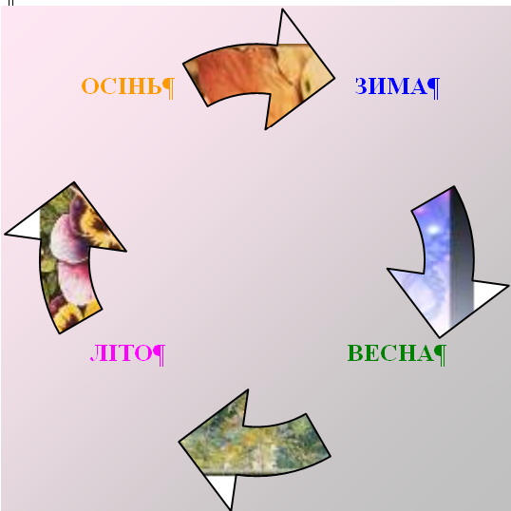

  - Складіть радіальну діаграму складових частин базового комплекту комп’ютера.
